鄄城一中高三阶段性检测
高三生物

一、单选题（每题只有一个选项符合题目要求，请选出来涂在答题卡上。共50题，60分，每题1.2分）
1．下列关于原核生物和真核生物的叙述，正确的是 ( )
A．原核生物细胞不含线粒体，不能进行有氧呼吸
B．真核生物细胞只进行有丝分裂，原核生物细胞只进行无丝分裂
C．真核生物以DNA为遗传物质，部分原核生物以RNA为遗传物质
D．真核生物细胞具有生物膜系统，有利于细胞代谢有序进行
2、下列物质或结构中含有糖类的是 （ ）
①ATP ②DNA ③染色体 ④细胞膜 ⑤脂肪 ⑥淀粉酶
A．①②③④ B．③④⑤⑥ C．①②⑤⑥ D．②③④⑤
3．分析下表，可推测( )
溶液 | 双缩脲试剂 | 碘液 | 斐林试剂
甲 | ＋ | － | －
乙 | － | ＋＋ | －
甲、乙混合 | ＋ | ＋ | ＋
注：“＋”显色，“＋＋”显色更深；“－”不显色。
A．甲溶液含有淀粉 B．乙溶液含有还原糖
C．混合溶液不含淀粉 D．混合溶液含有淀粉酶
4．人体内缺少钠盐时，会四肢无力，恶心呕吐甚至胸闷。这个事实说明无机盐的作用（ ）
A．组成生物体的重要结构 B．调节细胞的pH值
C．维持生物体的生命活动 D．是人体重要的能源物质
5．将一个细胞中的磷脂成分全部提取出来，并将其在空气—水界面上铺成单分子层，结果测得单分子层的表面积相当于原来细胞膜表面积的两倍。用下列细胞实验与此结果最相符的是( )
A.人的肝细胞 B.蛙的红细胞
C.洋葱鳞片叶表皮细胞 D.大肠杆菌细胞
6．下列有关生物膜的叙述，不正确的是 （ ）
A．广阔的膜面积为多种酶提供了大量附着位点
B．各种生物膜的化学组成和结构相似
C．各种细胞器膜和细胞膜、核膜统称为生物膜
D．生物膜各司其职，独立完成细胞的各项生理活动
7．下列物质进出细胞的过程与线粒体密切相关的是 （ ）
①酒精被胃粘膜吸收 ②细胞与内环境进行气体交换
③肾小管壁上皮细胞吸收原尿中的Na⁺ ④小肠绒毛上皮细胞吸收氨基酸
A．①② B. ③④ C．②③④ D．①②③④
8．下列关于酶的表述，正确的是 （ ）
A．酶的基本单位是氨基酸或脱氧核苷酸
B．酶在催化前后本身不变，故细胞不需要一直合成酶
C．细胞死亡后，酶容易失活说明酶发挥作用是离不开细胞的
D．酶在适宜的温度下会有较高的活性，但酶制剂适于在低温（0—4℃）下保存
9. 向正在进行有氧呼吸的细胞悬液中分别加入a．b．c．d四种抑制剂，下列说法正确的是 （ ）
A．若a能抑制丙酮酸分解，则使丙酮酸的消耗增加
B．若b能抑制葡萄糖分解，则使丙酮酸增加
C．若c能抑制ATP形成，则使ADP的消耗增加
D．若d能抑制[H]氧化成水，则使O₂的消耗减少
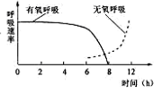
10．家庭酿酒过程中，密闭容器内酵母菌呼吸速率变化情况如图所示，下列叙述正确的是（ ）
A．0～8h间，容器内的水含量由于酵母菌的呼吸消耗而不
断减少
B．0～6h间，酵母菌能量利用率与6～12h间能量利用率
大致相同
C．0～8h间，容器内压强不断增大，在8h时达到最大值
D. 6h左右开始产生酒精，6～12h间酒精产生速率逐渐增大
11．分析下面有关光合作用和呼吸作用的三张曲线图，下列说法正确的是( )
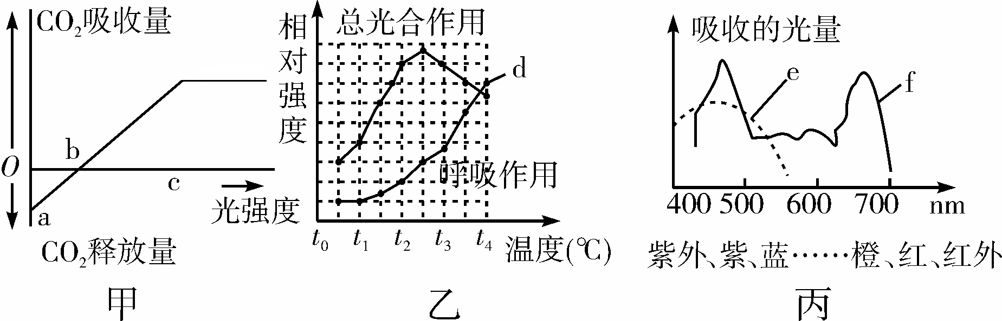
A．甲图中c点时的温度如果对应是乙图的t₁，则当温度变成t₂时，c点向左上方移动
B．从乙图可以看出，温度接近t₄时，总光合作用强度等于呼吸作用强度，因而是该植物能正常生存的极限温度
2012-12-27 高三生物1、2、3组（理）4 双 考
C．如果乙图的光强度位于光饱和点，那么白天环境温度为t₂时，植物能获得最佳的生长收益
D．从丙图可知，用于地膜覆盖、大棚种植等的塑料薄膜的颜色最好为红色或蓝紫色，这样有助于促进作物的光合作用
12. 某小组进行观察洋葱根尖分生组织细胞有丝分裂的实验，下列关于该实验的叙述正确的是 （ ）
A.探究有丝分裂每天的周期性变化可为实验取材时机提供依据
B.吡罗红可用于染色体染色
C.先用低倍镜找到分生区细胞，再转动粗准焦螺旋，换上高倍镜观察
D.观察到分裂末期细胞内细胞板向四周扩展形成新的细胞壁
13．在细胞分裂的各阶段中，一个细胞中的染色体和DNA分子数量比不可能是下列图中的 ( )
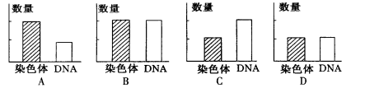
14．在电子显微镜下观察处于有丝分裂中期的低等植物细胞，能看到的结构是 ( )
A．赤道板、染色体、细胞膜、中心体
B．纺锤体、赤道板、染色体、叶绿体
C．细胞壁、染色体、纺锤体、中心体
D．细胞壁、核糖体、染色体、细胞板
15. 下列数据是人体部分器官中所表达基因的估计数目，有关叙述不正确的是 ( )
器官或细胞 | 眼 | 唾液腺 | 皮肤 | 甲状腺 | 血细胞 | 心脏
所表达基因  的估计数目 | 1932 | 186 | 3043 | 2381 | 23505 | 9400
A．人体各器官表达的基因数目有差异是细胞内基因选择性表达形成的
B．血细胞所表达的基因数目最多说明其遗传物质相对含量较高
C．人体各器官表达的基因数目有差异说明细胞中所含蛋白质有差异
D．不同功能的细胞表达的基因不相同，这与细胞具有不同功能相适应
16．正常细胞会转变为癌细胞，导致癌症。下列相关说法正确的是 ( )
A．如果一个人保持健康的生活习惯，就不会患癌症
B．如果剔除正常细胞中的原癌基因，就会使人类摆脱癌症
C．原癌基因只存在于癌细胞中
D．癌症的发生与心理状态也有一定的关系
17．右图是某二倍体生物减数第一次分裂形成的子细胞，
Y染色体
B
b
正确的是 ( )
A．该细胞分裂结束即可进行受精作用
B．该细胞形成过程中一定发生了基因突变
C．该细胞中有4条染色单体、2个染色体组
D．正常情况下，基因B、b所在的染色体不可能是X
染色体
18. 黑腹果蝇的常染色体上有一对等位基因：正常眼（E）对无眼（e）为显性。基因型为Ee的父本与基因型为ee的母本果蝇杂交，子代中出现了一只基因型为Eee的个体。在不考虑交叉互换的前提下，基因未发生正常分离的细胞不可能是 ( )
A．初级精母细胞 B．次级精母细胞
C．初级卵母细胞 D．次级卵母细胞
19. 某男性与一正常女性婚配，生育了一个白化病兼色盲的儿子。右图为此男性的一个精原细胞示意图(白化病基因a、色盲基因b)。下列叙述错误的是 ( )
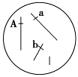
A．此男性的初级精母细胞中含有2个染色体组
B．在形成此精原细胞过程中不可能出现四分体
C．该夫妇所生儿子的色盲基因一定来自于母亲
D．该夫妇再生一个表现型正常男孩的概率是3/8
20．麦穗有芒对无芒为显性，鉴别一株有芒小麦是否为纯合子，
最简便的方法是（ ）
A．杂交 B．测交 C．自交 D．观察性状
21．哺乳动物体内的X染色体和Y染色体大小、形态不完全相同，但存在着同源区（Ⅱ）和各自的特有区段（I、Ⅲ）如下图所示。下列有关叙述正确的是 ( )
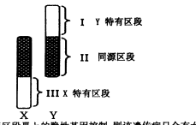
A．若某遗传病是由位于区段Ⅲ上的隐性基因控制，则该遗传病只会有女性患者
B．若某遗传病是由位于区段Ⅱ上的隐性基因控制，则该病的遗传与性别无关联
C．若某遗传病是由位于区段I上的致病基因控制，则患者均为男性
D．雄性动物的细胞中不可能同时含有2条X染色体
22．人们在野兔中发现了一种使毛色为褐色的基因(T)位于X染色体上。已知没有X染色体的胚胎是致死的。如果褐色的雌兔(性染色体组成为XO)与正常灰色(t)雄兔交配，预期子代中褐色兔所占比例和雌、雄之比分别为 （ ）
A．3/4与1∶1 B．2/3与2∶1
C．1/2与1∶2 D．1/3与1∶1
23. 人类红绿色盲的基因位于X染色体上，秃顶的基因位于常染色体上，结合下表信息可预测，图中Ⅱ－3和Ⅱ－4所生子女是( )
 | BB | Bb | bb
男 | 非秃顶 | 秃顶 | 秃顶
女 | 非秃顶 | 非秃顶 | 秃顶
A．非秃顶色盲儿子的概率为1/4 B．非秃顶色盲女儿的概率为1/8
C．秃顶色盲儿子的概率为1/4 D．秃顶色盲女儿的概率为0
24. 下列关于人类探索遗传奥秘历程中的科学实验方法及技术的叙述，错误的是 （ ）
A．孟德尔在研究豌豆杂交实验时，运用了假说—演绎法
B．萨顿根据基因和染色体的行为存在平行关系，类比推理出基因位于染色体上
C．摩尔根通过果蝇杂交实验证明基因在染色体上，运用了类比推理的方法
D．沃森和克里克研究DNA分子结构时，运用了建构物理模型的方法
25．将雌果蝇的一个卵原细胞内的全部染色体DNA用¹⁵N标记，产生的卵细胞与一个不含¹⁵N的正常精子受精，形成的受精卵连续分裂两次，则产生的子细胞中含¹⁵N的有 （ ）
A．1或2个 B．2或4个 C．4个 D．不能确定
26. 观察下面四幅图，下图叙述正确的说法有（ ）
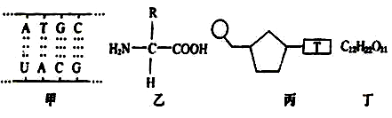
①图甲中共有5种核苷酸 ②组成人体各种蛋白质的化合物乙都约为20种
③组成丙化合物的单糖是脱氧核糖 ④松鼠体细胞内检测到的化合物丁很可能是蔗糖
A．1种 B．2种 C．3种 D．4种
27．下列关于DNA、RNA的说法错误的是 （ ）
A．DNA，RNA都可能是生物的遗传物质
B．DNA主要分布在细胞核中，RNA主要分布在细胞质中
C．细胞核中的遗传物质是DNA，细胞质中的遗传物质也是DNA
D．DNA与RNA都由四种核苷酸组成，其中有三种是相同的
28. 假设一个双链均被³²P标记的噬菌体DNA由5 000个碱基对组成，其中腺嘌呤占全部碱基的20%。用这个噬菌体侵染只含³¹P的大肠杆菌，共释放出100个子代噬菌体。下列叙述正确的是( )
A．该过程至少需要3×10⁵个鸟嘌呤脱氧核苷酸
B．噬菌体增殖需要细菌提供模板、原料和酶等
C．含³²P与只含³¹P的子代噬菌体的比例为1∶49
D．该DNA发生突变，其控制的性状即发生改变
29．下面关于基因、蛋白质、性状之间关系的叙述中不正确的是 ( )
A．生物体的性状完全由基因控制 B．蛋白质的功能可以体现生物性状
C．蛋白质的结构可直接影响生物性状 D．基因与性状不都是简单的线性关系
30．下列关于遗传密码子的叙述中，错误的是 （ ）
A．一种氨基酸可能有几种与之相对应的遗传密码
B．GTA肯定不是遗传密码子
C．每种密码子都有与之对应的氨基酸
D．信使RNA上的GCA在人细胞中和小麦细胞中决定的是同一种氨基酸
31．已知AUG、GUG为起始密码子，UAA、UGA、UAG为终止密码子。某原核生物的一个信使RNA碱基排列顺序如下：A—U—U—C—G—A—U—G—A—C……(40个碱基)……C—U—C—U—A —G—A—U—C—U，此信使RNA控制合成的蛋白质含氨基酸的个数为 （ ）
A．20个 B．15个 C．16个 D．18个
32．香豌豆能利用体内的前体物质经过一系列代谢过程逐步合成蓝色中间产物和紫色色素，此过程是由B、b 和D、d两对等位基因控制（如右图所示），两对基因不在同一对染色体上。其中具有紫色素的植株开紫花，只具有蓝色中间产
基因B
基因D
酶B
酶D
前体物质→
（白色）
中间产物
（蓝色）
紫色素
（紫色）
物的开蓝花，两者都没有则开白花。据右图的下列叙述中，
不正确的是（ ）
A．只有香豌豆基因型为B_D_时，才能开紫花
B．基因型为bbDd的香豌豆植株不能合成中间物质，
所以开白花
C．基因型为BbDd的香豌豆自花传粉，后代表现型比例为9∶4∶3
D．基因型BbDd与bbDd杂交，后代表现型的比例为1∶1∶1∶1
33. 镰刀形细胞贫血症是一种遗传病。对患者红细胞的血红蛋白分子进行分析研究时发现，组成血红蛋白分子的多肽链，发生了氨基酸的替换。根据以上事实可得出( )
2012-12-27 高三生物1、2、3组（理）5 双 考

A．基因结构发生改变，性状不一定发生改变
B．基因可以通过控制蛋白质的结构来控制生物的性状
C．性状发生改变的根本原因是蛋白质的改变
D．性状发生改变，控制性状的基因一定发生改变
34. 以下有关基因重组的叙述，错误的是 ( )
A．非同源染色体的自由组合能导致基因重组
B．非姐妹染色单体的交换可引起基因重组
C．纯合体自交因基因重组导致子代性状分离
D．同胞兄妹间的遗传差异与父母基因重组有关
35. 植株的一条染色体发生缺失突变，获得该缺失染色体的花粉不育，缺失染色体上具有红色显性基因B，正常染色体上具有白色隐性基因b（见下图）。如以该植株为父本，测交后代中部分表现为红色性状。据此分析，下列解释最合理的是 ( )
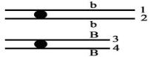
A. 减数分裂时染色单体 1 或 2 上的基因 b 突变为 B
B. 减数第二次分裂时姐妹染色单体 3 与 4 自由分离
C. 减数第二次分裂时非姐妹染色单体之间自由组合
D. 减数第一次分裂时非姐妹染色单体之间交叉互换
36. 下列叙述中正确的是 ( )
A．单倍体的染色体数是该物种体细胞的1/2
B．体细胞中含有两个染色体组的个体一定是二倍体
C．六倍体小麦花粉离体培养成的个体是三倍体
D．三倍体无籽西瓜是单倍体
37．某线性DNA分子含有5000个碱基对（bp），先用限制性核酸内切酶a完全切割，再把得到的产物用限制性核酸内切酶b完全切割，得到的DNA片段大小如下表。限制性核酸内切酶a和b的识别序列和切割位点如下图所示。下列有关叙述错误的是 B
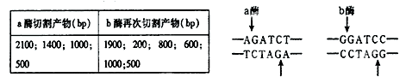
A．a酶与b酶切断的化学键相同
B．限制性核酸内切酶a和b切出的DNA片段不能相互连接
C．该DNA分子中a酶能识别的碱基序列有3个
D．仅用b酶切割该DNA分子至少可得到三种DNA片段
38. 下图中，甲、乙表示水稻的两个品种，A、a和B、b表示分别位于两对同源染色体上的两对等位基因，①～⑦表示培育水稻新品种的过程，则下列说法错误的是 （ ）
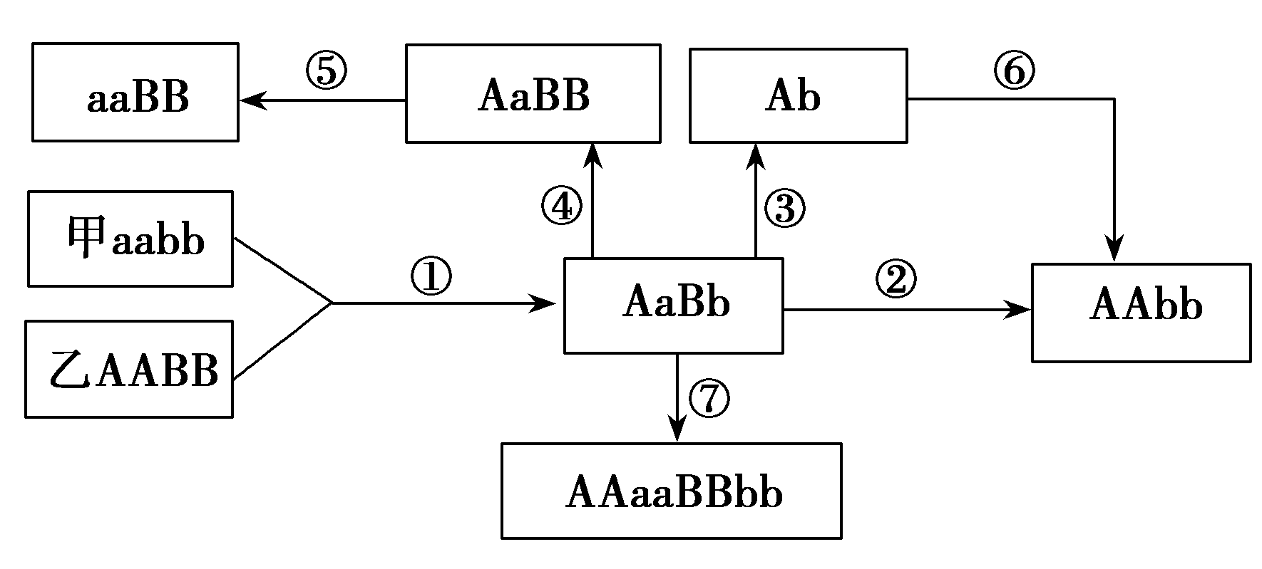

A．①→②过程简便，但培育周期长
B．③过程常用的方法是花药离体培养
C．②和⑦的变异都发生于有丝分裂间期
D．③→⑥过程与⑦过程的育种原理相同
39. 下列有关生物多样性和进化的叙述中，不正确的是（ ）
A．生物的多样性包括基因、物种和生态系统的多样性
B．自然选择能定向改变种群的基因频率，决定了生物进化的方向
C．细菌在接触青霉素后会产生抗药性的突变个体，青霉素的选择作用使其生存
D．丝兰蛾细长的吸管似口器与丝兰的细长花矩是它们长期共同进化形成的相互适应特征
40. 假设某植物种群非常大，可以随机交配，没有迁入和迁出，基因不产生突变。抗病基因R对感病基因r为完全显性。现种群中感病植株rr占，抗病植株RR和Rr各占，抗病植株可以正常开花和结实，而感病植株在开花前全部死亡。则子一代中感病植株占( )
A. B. C. D.
41．某小麦种群中TT个体占20%，Tt个体占60%，tt个体占20%，由于某种病害导致tt个体全部死亡，则病害发生前后该种群中T的基因频率分别是（ ）
A．50％、50％ B．50％、62．5％
C．62．5％、50％ D．50％、100％
42．根据现代生物进化理论，下列说法错误的是（ ）
A．突变和基因重组为生物进化提供了原材料，自然选择决定了生物进化的方向
B．种群基因频率的变化意味着新物种的产生
C．隔离是物种形成的必要条件
D．共同进化导致生物多样性的形成
43. 下列属于人体内环境的组成成分是( )
①血液、组织液和淋巴 ②血浆蛋白、O₂和葡萄糖 ③葡萄糖、CO₂和胰岛素
④激素、递质小泡和氨基酸 ⑤喝牛奶，进入胃中 ⑥口服抗菌药物 ⑦肌肉注射青霉素 ⑧精子进入输卵管与卵细胞结合
A．②③⑦ B．①②③⑦
C．①②③⑦⑧ D．①②③⑥⑦⑧
44．下图表示一种中枢神经元的联系方式，若在图中箭头处施一强刺激，则图中a、b、c、d、e能检测到兴奋的有几处…( )
A．2处 B．3处 C．4处 D．5处
45. 有关人体内激素与神经递质比较的叙述，错误的是（ ）
A.二者在发挥作用后被灭活 B.二者均可以存在内环境中
C.二者均可以在细胞之间传递信息 D.二者均可以参与代谢，激素还能降低活化能
46．下面关于下丘脑、垂体、甲状腺三种内分泌腺所分泌的激素之间相互关系的叙述，不正确的是 ( )
A．下丘脑分泌的促甲状腺激素释放激素能促进垂体分泌促甲状腺激素
B．垂体分泌的促甲状腺激素能促进甲状腺分泌甲状腺激素
C．甲状腺激素可以抑制下丘脑和垂体的活动
D．促甲状腺激素可以抑制下丘脑和甲状腺的活动
47．抗洪战士为了抢险抗洪长时间不吃饭、不休息，其体内激素含量变化的情况正确的一组是 ( )
A．甲状腺激素增多，胰高血糖素减少 B．肾上腺素和醛固酮均减少
C．胰高血糖素和抗利尿激素均增多 D．胰岛素和抗利尿激素均减少
48. 实验室内有一群基因突变的小白鼠，这些小白鼠只要按时喂食并且不让它们运动，它们就能维持正常。当它们进食后，它们的血糖浓度会轻微上升，然后下降至一个恒定状态，然而只要让小白鼠运动或禁食一餐，它们的血糖浓度就会迅速下降，进而昏迷。这些突变小白鼠出现上述状况的原因最可能是（ ）
A．胰岛B细胞受损 B．甲状腺被切除
C．无法将血糖转换成肝糖原 D．体内细胞缺乏胰高血糖素的受体
49. 如果给人体注射灭活的甲型H1N1流感病毒可预防甲型H1N1流感那么灭活病毒在体内引起的免疫反应正确的是( )
A. B细胞接受刺激后形成效应B细胞能使靶细胞裂解
B. T细胞接受刺激后形成效应T细胞能释放淋巴因子
C. 吞噬细胞接受刺激后形成效应细胞能产生相应的抗体
D. 淋巴细胞吞噬该病毒后形成记忆细胞能释放白细胞介素
50. 高三学生小明最近到医院体检，体检报告中的肝功能检验结果显示：乙肝抗原呈阴性(－)，乙肝抗体呈阳性(＋)。他说自己没有注射过乙肝疫苗，就此结果向你咨询，你应该给他怎样的合理建议(说明：“＋”表示有，“－”表示没有)( )
A．你体内带有乙肝抗体，说明一定也有乙肝病毒，需要到医院就诊
B．你体内没有乙肝病毒，但含有乙肝抗体，一定是妈妈怀孕时传递给你的免疫力
C．你体内没有乙肝病毒，但含有乙肝抗体，说明你可能曾感染乙肝病毒后痊愈了
D．你体内没有乙肝病毒，但含有乙肝抗体，这是父母遗传给你的免疫力
二、非选择题
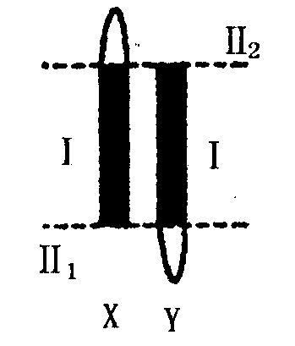
51．（10分）下列图A是某基因组成为AaBbdd的雌性高等动物细胞分裂过程中某时期的染色体和基因示意图（•和◦表示着丝点，1表示的是X染色体），图B是该生物配子形成过程中细胞内染色体数变化的曲线图。请据图回答：
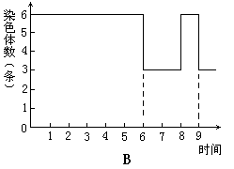
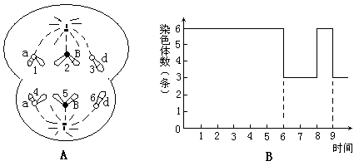

C ⑴ 图A细胞中含有同源染色体 对，染色体组 个
⑵ 图A细胞的变化，应发生在图B中的 时段。
⑶ 请写出该细胞产生的卵细胞的基因型 。
（4）如果图A中标号5的染色体上面的基因B成为b,则造成这种不同的原因可能是________________________________（2分）.
⑸ C图表示该种动物某个体性染色体简图。图中Ⅰ片段为同源部分，Ⅱ₁、Ⅱ₂片段为非同源部分。其种群中雌雄个体均有患病和不患病的个体存在，已知不患病性状受显性基因控制，为伴性遗传。控制该动物的不患病基因不可能位于图中的 段。
⑹下图为该动物细胞中多聚核糖体合成毛发蛋白质的示意图，
最终合成的肽链②③④⑤的结构相同吗？ 。
①
②
③
④
⑥

⑤

(7)如果对该生物进行测交，在上图中画出另一亲本体细胞中的染色体及有关基因的组成。（注：A、a基因只位于X染色体上。）（2分）
2012-12-27 高三生物1、2、3组（理） 6 双 考

52.（10分）I、某家畜的耳朵的形状由两对基因（A和a,B和b）控制，这两对基因的遗传符合基因的自由组合定律，但与性别无关。据表回答问题。
项 目 | 基因组合 | A、B同时存在（A_B_型） | A存在、B不存在（A_bb型） | B存在、A不存在（aaB_型） | A和B都不存在（aabb）型
项 目 | 耳朵形状 | 尖状 | 圆状 | 椭圆状 | 倒扇状
杂  交  组  合 | 甲：尖状×倒扇状→F₁尖状、圆状、椭圆状、倒扇状
杂  交  组  合 | 乙：圆状×圆状→F₁圆状、倒扇状
杂  交  组  合 | 丙：椭圆状×圆状→F₁全是尖状
（1）甲组杂交方式在遗传学上称为 ；甲组杂交F₁中四种表现型比例是 。
（2）除了上述的3种组合，如果进行尖状×倒扇状，得到的后代表现型只有圆状和尖状，则该圆状的基因型是 。
（3）让乙组后代F₁中圆状的家畜与另一纯合椭圆状的家畜杂交，杂交后代表现型及比例在理论上是 。
（4）让丙组F₁中的雌雄个体交配，后代表现为圆状的有150只，那么表现为椭圆状的杂合子理论上有 只。
（5）基因型为AaBb与Aabb的个体杂交，它们的后代基因型的种类有 ______种，后代中纯合子比例占 。
Ⅱ、下图为某家族甲、乙两种遗传病的系谱图。甲遗传病由一对等位基因（A，a）控制，乙遗传病由另一对等位基因（B,b）控制，这两对等位基因独立遗传。已知Ⅲ-4携带甲遗传病的致病基因，但不携带乙遗传病的致病基因。回答问题：
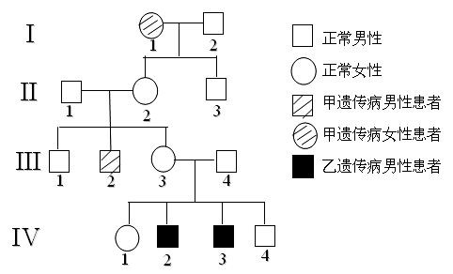
（1）乙遗传病的致病基因位于______（填“X”“Y”或“常”）染色体上。 。
（2）若III-3和III-4再生一个孩子，则这个孩子为同时患甲、乙两种遗传病男孩的概率是_______。
（3）若A基因中编码第105位精氨酸的GCT突变成ACT，翻译就此终止，由此推断，mRNA上的___________为终止密码子。
53.（8分）人手指意外触到蜡烛火焰，引起屈肘反射。其反射弧示意图如下。
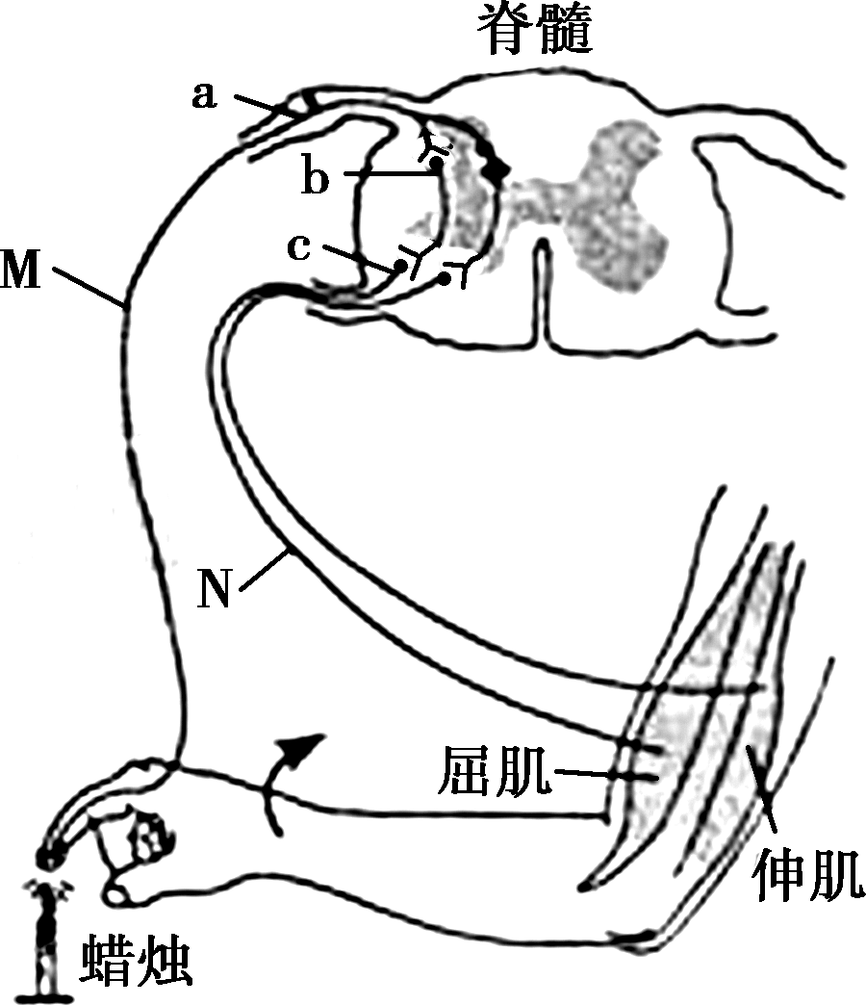

(1)图中神经元a产生的兴奋在传入神经纤维上以________形式进行传导。当神经冲动传到神经末梢时，引起突触前膜内________释放神经递质，该递质与神经元b细胞膜上________结合，使神经元b兴奋。神经元b的神经冲动进一步引起神经元c兴奋，最终导致屈肌收缩。
(2)图中M点兴奋时，此处神经纤维膜两侧的电位表现为________。若N点受刺激产生兴奋，则在神经元b上________(填“有”或“无”)膜电位的变化，其原因是______________。

(3)手指意外触到火焰引起局部皮肤红肿，是因为皮肤毛细血管舒张和通透性增加，________________引起组织间隙液体积聚。若手指伤口感染，可引起体液中吞噬细胞和杀菌物质抵制病菌侵害，此过程属于________免疫。
54．根据人体调节产热的主要途径示意图回答有关问题：（12分）
(1)TRH是 激素，
B是 激素。
(2)寒冷环境中A和B激素在血液中 的含量 ，作用于骨骼肌和其他组织后，形成Y产热的原因是
TRH
。
(3)常温下，若血液中A有增加趋势时，TRH和TSH的分泌量将 ____，这种调节属于 ______调节。
(4)人在寒冷环境中，出现皮肤血管收缩、立毛肌收缩等反应，出现上述反应的意义是
骨骼肌
，若此时穿衣太少，还会出现X产热量迅速增加，这时机体出现的现象是 ，这样使产生的热量成倍地增加。
(5)由下丘脑到B发挥作用，其调节方式是 。
(6)动物实验表明：如果破坏恒温动物的下丘脑，动物就不再具有体温调节能力了，而保留下丘脑及以下神经，则仍具有调节体温的能力，说明 。
(7)若经测量，某人体温在24h内都处于36℃，则此人在此段时间内产热总量 散热总量(在“>”、“<”或“＝”中选择)。
参考答案

1．D 2. A 3． D 4．C 5．D 6．D 7．B 8．D 9.D 10．D 11．C 12. A 13．A
14．C 15. B 16．D 17．D 18. B 19. D 20. C 21． C 22． B 23.D 24. C
25．D 26. A 27．D 28. C 29．A 30．C 31．C 32．C 33. B 34. C 35. D
36. A 37．B 38. C 39. C 40. B 41．B 42．B 43. A 44．C 45. D 46．D
47．C 48 .C 49. B 50. C
二、非选择题
51．（1） 0 2 （2）8—9 （3） BdXª
（4）（2分）基因突变或同源染色体非姐妹染色单体之间交叉互换
（5）Ⅱ₁ （6）相同

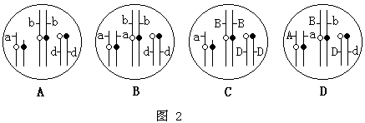
（7）2分

52.I（1）测交、 1∶1∶1∶1 （2）Aabb
（3）尖状∶椭圆形=2∶1 （4）100只 （5）6种，1/4
Ⅱ（1） X （2） 1/24 （3）UGA
53. 【答案】（8分，每空1分）
(1)局部电流(或电信号、神经冲动) 突触小泡 (特异性)受体
(2)内正外负 无 兴奋在神经元之间只能单向传递
(3)血浆中的蛋白质和液体渗出 非特异性
54. (1) 促甲状腺激素释放激素 肾上腺素 (2)上升 促进新陈代谢，加速体内物质的氧化分解的速度，从而增加产热量 (3)减少 反馈调节
(4) 减少散热，维持体温恒定 骨骼肌不由自主的战栗 (5) 神经调节和体液调节
(6)人体体温调节中枢位于下丘脑及以下神经部位 (7) ＝

参考答案

1．D 2. A 3． D 4．C 5．D 6．D 7．B 8．D 9.D 10．D 11．C 12. A 13．A
14．C 15. B 16．D 17．D 18. B 19. D 20. C 21． C 22． B 23.D 24. C
25．D 26. A 27．D 28. C 29．A 30．C 31．C 32．C 33. B 34. C 35. D
36. A 37．B 38. C 39. C 40. B 41．B 42．B 43. A 44．C 45. D 46．D
47．C 48 .C 49. B 50. C
二、非选择题
51．（1） 0 2 （2）8—9 （3） BdXª
（4）（2分）基因突变或同源染色体非姐妹染色单体之间交叉互换
（5）Ⅱ₁ （6）相同

（7）2分

52.I（1）测交、 1∶1∶1∶1 （2）Aabb
（3）尖状∶椭圆形=2∶1 （4）100只 （5）6种，1/4
Ⅱ（1） X （2） 1/24 （3）UGA
53. 【答案】（8分，每空1分）
(1)局部电流(或电信号、神经冲动) 突触小泡 (特异性)受体
(2)内正外负 无 兴奋在神经元之间只能单向传递
(3)血浆中的蛋白质和液体渗出 非特异性
54. (1) 促甲状腺激素释放激素 肾上腺素 (2)上升 促进新陈代谢，加速体内物质的氧化分解的速度，从而增加产热量 (3)减少 反馈调节
(4) 减少散热，维持体温恒定 骨骼肌不由自主的战栗 (5) 神经调节和体液调节
(6)人体体温调节中枢位于下丘脑及以下神经部位 (7) ＝
2012-12-27 高三生物1、2、3组（理） 4 单

